1 сентября в КСК Левадия состоялся праздник для детей и взрослых. Гостями «Дня Знаний в Национальном Конном Парке» стали и мы, школьники из МБОУ Володарской СОШ (80 человек).
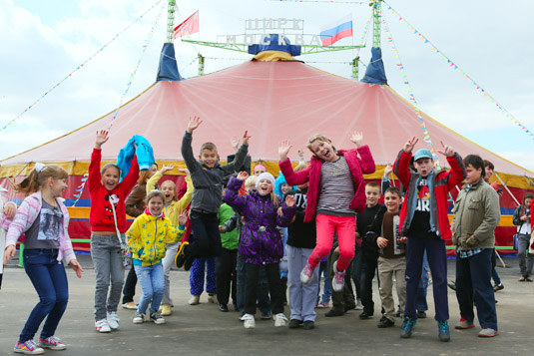
Перед представлением Петрушка, Мальвина и Веселый Гном встречали ребят и провожали на игровую площадку перед цирком-шапито «Алле-Москва!», где их уже ждала веселая ведущая с загадками о школе, песнями и прибаутками.
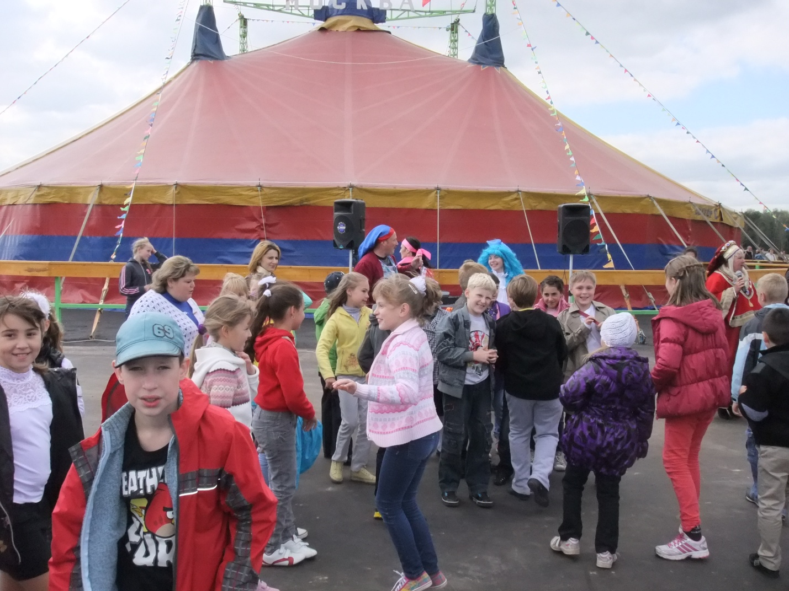
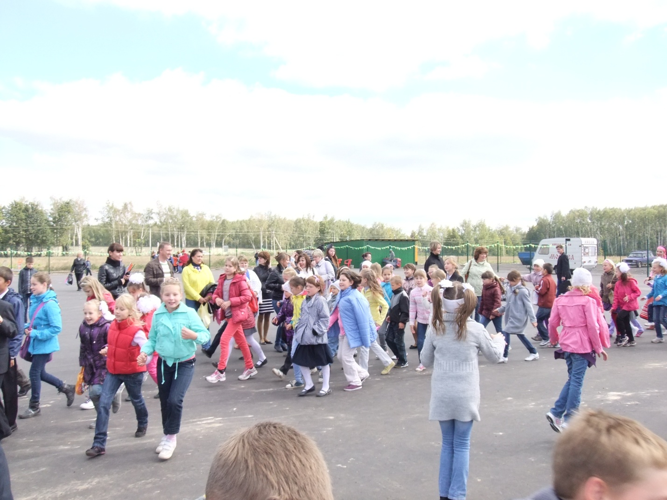
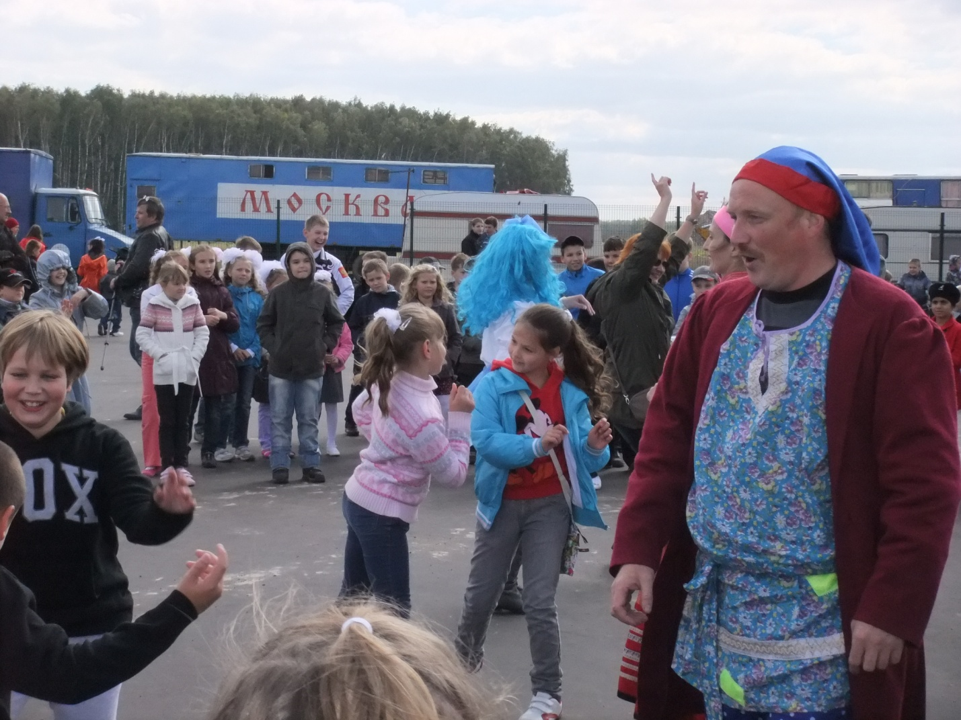
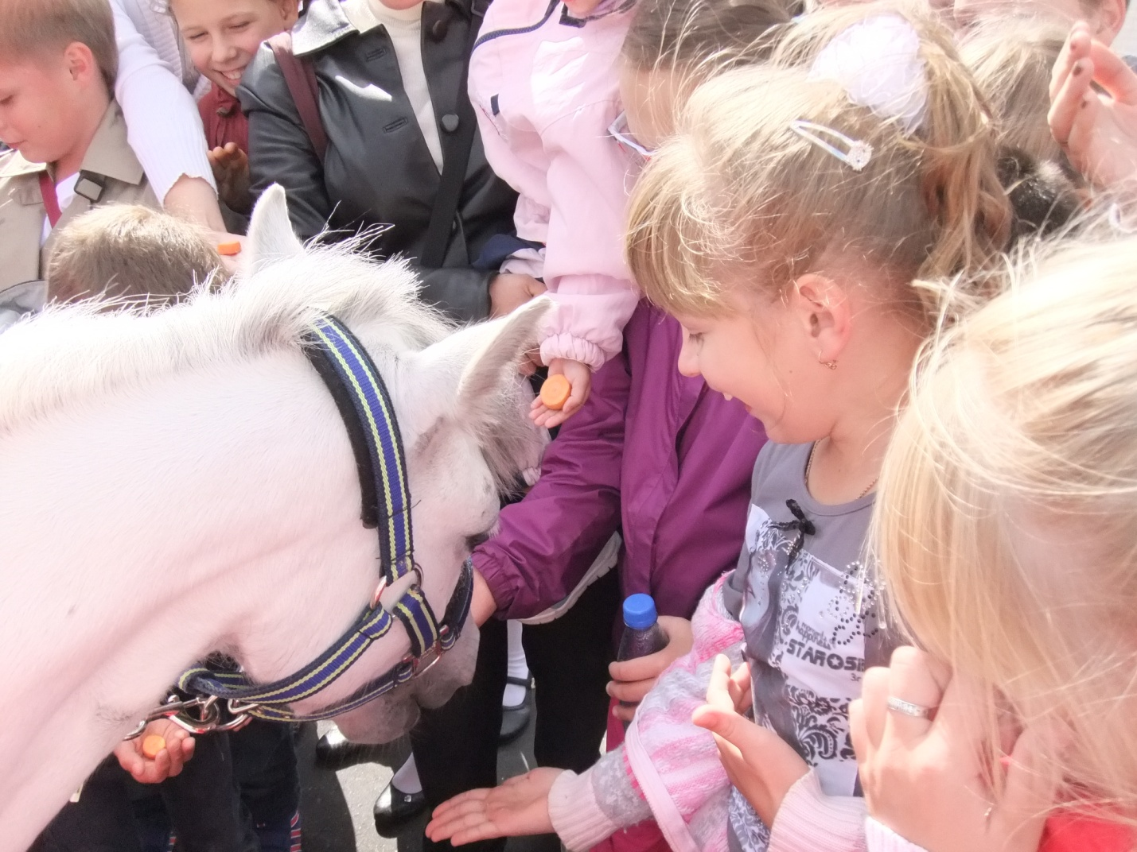

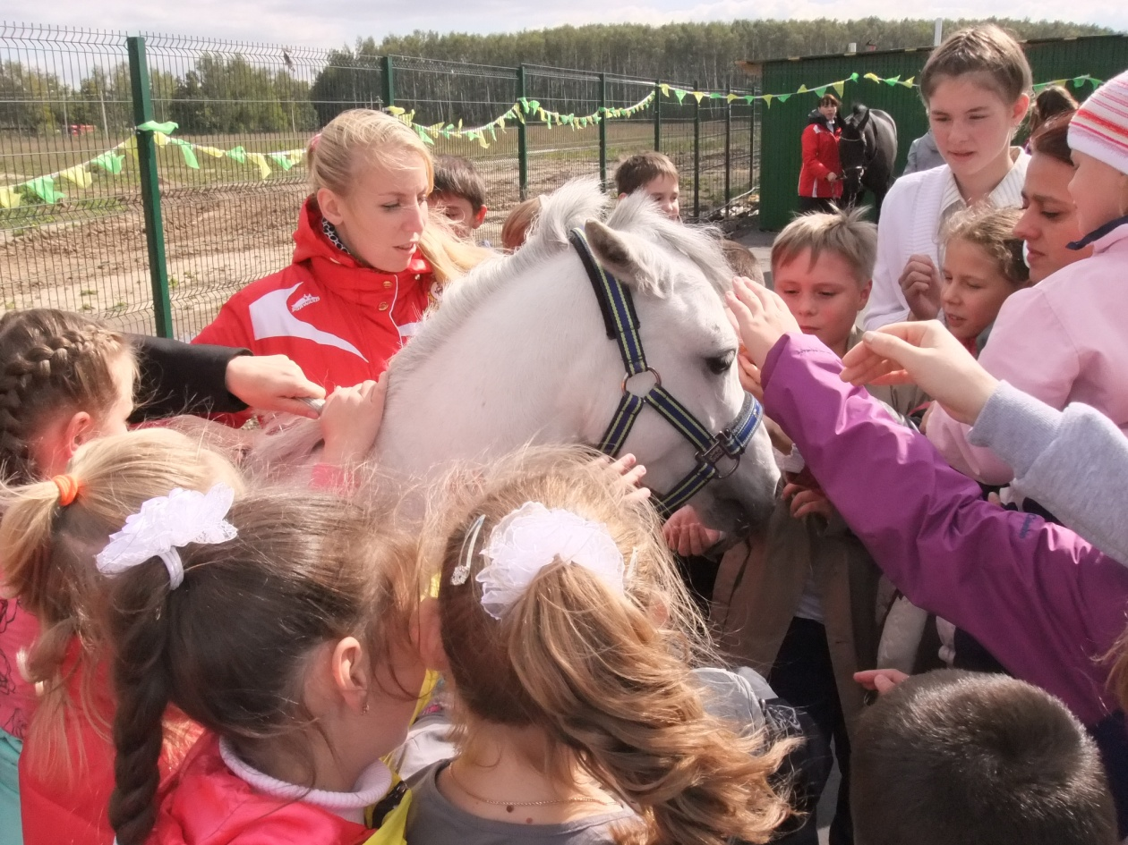

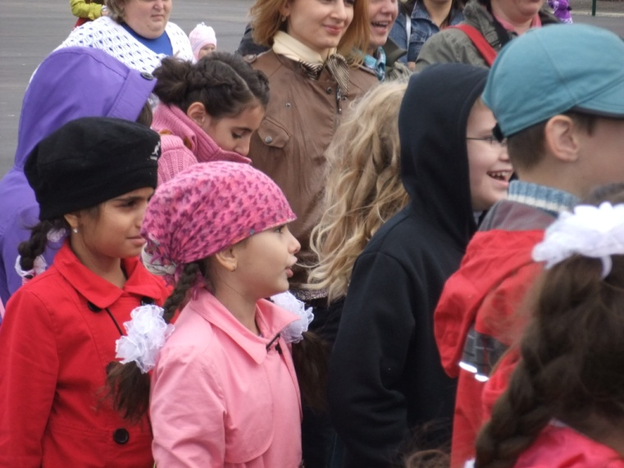 | 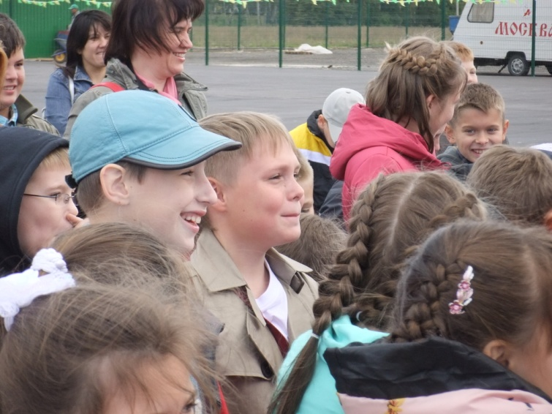
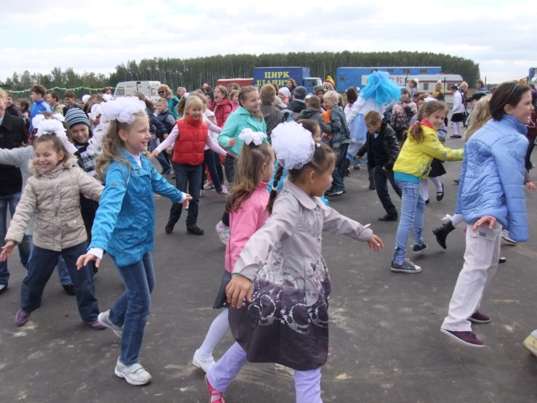 | 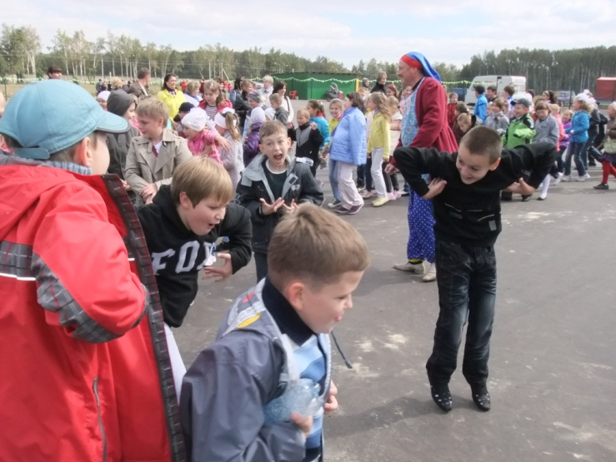

После игр, танцев и встречи с лошадьми нас ждало цирковое представление, от которого у школьников остались незабываемые впечатления.
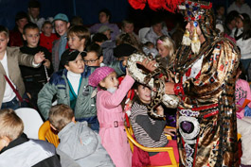
Классный руководитель: Помогаева Елена Михайловна.

